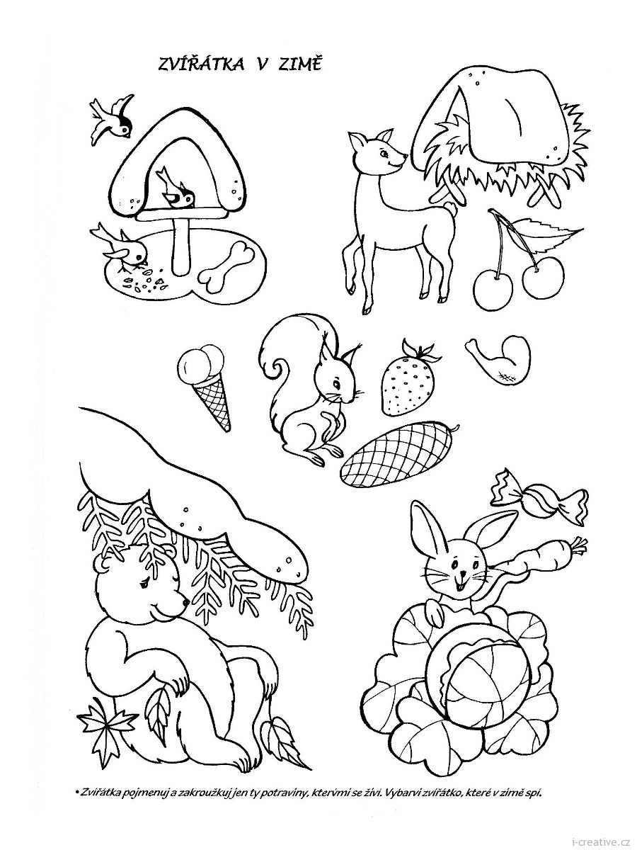
*Zvířátka pojmenuj a zakroužkuj jen ty potraviny, kterými se živí. Vybarvi zvířátko, které v zimě spí.
Úkol pro předškoláky chybějící v týdnu od 26.10. do 30.10.2020
Pracovní list č. 8

